Руководство
Кошкина Светлана Николаевна
Учёная степень - нет; учёное звание - нет;
Заместитель директора по УВР. Преподаваемые дисциплины – ОРКСЭ
Тел.: (342) 2747726
E-Mail: hohlovskaya.sch@ruopr.ru
Прием: Понедельник - пятница: 9.00 - 17.00
Общий стаж: 27 / Педагогический стаж: 27 / Стаж по специальности: 12
Уровень образования: Высшее, ППУ, 2004 г.
Категория: соответствие занимаемой должности с 09.02.2016 по 17.12.2020.
Повышение квалификации: 2015 г. Приоритетные направления школы.
«Преподавание учебного курса «Основы религиозных культур и светской этики» в условиях реализации ФГОС НОО», 2019
Профессиональная переподготовка: Ассоциация профессионального образования "Некоммерческое партнёрство "Пермь-нефть" по программе "Менеджмент". 31. 10. 2016 - 18. 11. 2016.
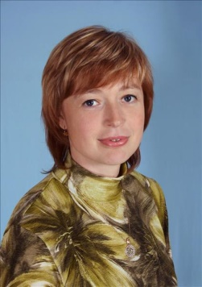

Ронжина Марина Ивановна
Учёная степень - нет; учёное звание - нет;
Учитель химии. Преподаваемые дисциплины - химия, биология, ОБЖ
Тел.: (342) 2747726
E-Mail: hohlovskaya.sch@ruopr.ru
Прием: Понедельник - пятница: 9.00 - 17.00
Общий стаж: 27 / Педагогический стаж: 26 / Стаж по специальности: 11
Уровень образования: высшее, ПГПУ, 2001 г.
Категория: соответствие занимаемой должности с 09.02.2016 по 19.02.2020.
Повышение квалификации: 2015 г. Реализация ФГОС.
Современные педагогические технологии как инструмент обеспечения нового качества образовательной деятельности в условиях реализации ФГОС, 2019.
Профессиональная переподготовка: Ассоциация профессионального образования "Некоммерческое партнёрство "Пермь-нефть" по программе "Менеджмент". 31. 10. 2016 - 18. 11. 2016.
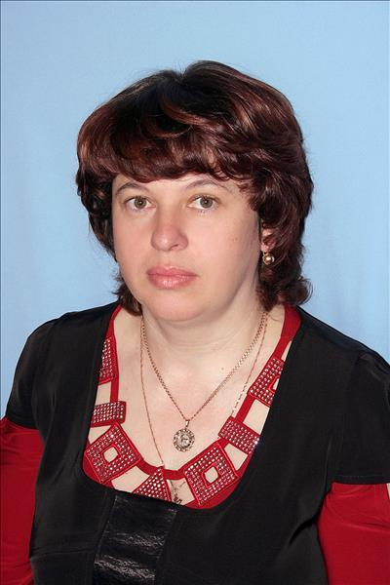

Мальцева Любовь Владимировна
Учёная степень - нет; учёное звание - нет;
Учитель музыки. Преподаваемые дисциплины - музыка
Тел.: (342) 2747726
E-Mail: hohlovskaya.sch@ruopr.ru
Прием: Понедельник - пятница: 9.00 - 17.00
Общий стаж: 33 / Педагогический стаж: 33 / Стаж по специальности: 12
Уровень образования: высшее, МОСУ, 2005 г.
Категория: соответствие занимаемой должности с 09.02.2016 по 19.02.2020.
Повышение квалификации: 2015 г. Приоритетные направления школы.
Теория и методика преподавания музыки в условиях реализации ФГОС, 2019.
Профессиональная переподготовка: Ассоциация профессионального образования "Некоммерческое партнёрство "Пермь-нефть" по программе "Менеджмент". 31. 10. 2016 - 18. 11. 2016.

Савельева Татьяна Юрьевна
Учёная степень - нет; нет;
Учитель-логопед
E-Mail: hohlovskaya.sch@ruopr.ru
Прием: Понедельник - пятница: 9.00 - 12.00
Общий стаж: 31 / Педагогический стаж: 31 / Стаж по специальности: 11 / Стаж работы в данной ОО: 30
Уровень образования: Высшее, ПГПУ, 1993г., УрГПУ, 2001 г.
Категория: соответствие занимаемой должности с 19.02.2013 по 21.02.2018.Приказ №СЭД135 от 25.02.2013 Издал Управление образования Пермского района
Повышение квалификации: 2016 г. Реализация ФГОС.
"Логопедическая работа с детьми раннего и младшего дошкольного возраста с нарушениями в развитии речи в условиях реализации ФГОС ДО", 2019.
Профессиональная переподготовка: Ассоциация профессионального образования "Некоммерческое партнёрство "Пермь-нефть" по программе "Менеджмент". 31. 10. 2016 - 18. 11. 2016.
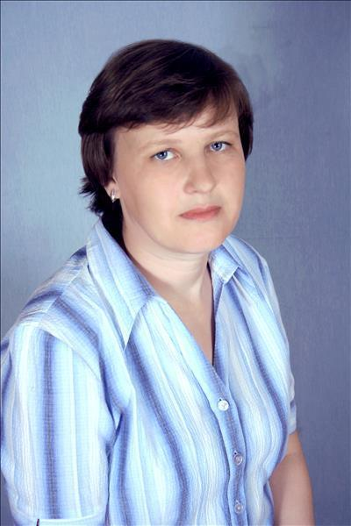

Педагогический состав
Педагоги дошкольного образования
Лебедева Анастасия Александровна
Учёное звание - нет; учёная степень - нет;
Воспитатель
первая категория с 22.12.2015 по 21.12.2020.Приказ №СЭД2601041037 от 22.12.2015
Преподаваемые дисциплины: нет
Общий стаж: 19 / Педагогический стаж: 16 / Стаж по специальности: 14
Уровень образования: Средне-специальное, ППУ №4, 2003 г.
Направление подготовки и/или специальности: нет
Повышение квалификации: 2014 г. Выполнение законодательства.
Профессиональная переподготовка: нет
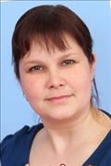

Шпилькова Ирина Юрьевна
Учёная степень - нет; учёное звание - нет;
Воспитатель
первая категория с 22.12.2015 по 21.12.2020.Приказ №СЭД2601041037 от 22.12.2015
Преподаваемые дисциплины: нет
Общий стаж: 12 / Педагогический стаж: 12 / Стаж по специальности: 12
Уровень образования: Средне-специальное, УПУ ж/д транспорта, 2003 г.
Направление подготовки и/или специальности: нет
Повышение квалификации: 2014 г. Реализация ФГОС.
Профессиональная переподготовка: нет
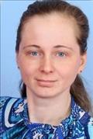

Ишеева Наталья Николаевна
Учёная степень - нет; учёное звание - нет;
Воспитатель
Преподаваемые дисциплины: нет
Педагогический стаж: 1 / Стаж по специальности: 1
Уровень образования: ПППК, 2019.

Педагоги начального общего образования
Кривощекова Лариса Анатольевна
Учёная степень - нет; учёное звание - нет;
Учитель начальных классов
соответствие занимаемой должности с 09.02.2016 по 23.12.2020.
Преподаваемые дисциплины: Русский язык, Литературное чтение, Математика, Окружающий мир, ИЗО
Общий стаж: 31 / Педагогический стаж: 31 / Стаж по специальности: 31
Уровень образования: Высшее, ПГПИ, 1996 г.
Повышение квалификации: 2015 г. Реализация ФГОС.
Профессиональная переподготовка: нет
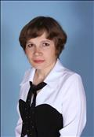

Перебатова Валентина Александровна
Учёная степень - нет; учёное звание - нет;
Учитель начальных классов
первая категория с 09.02.2016 по 27.10.2019.
Преподаваемые дисциплины: Русский язык, Литературное чтение, Математика, Окружающий мир, Физическая культура
Общий стаж: 26 / Педагогический стаж: 26 / Стаж по специальности: 26
Уровень образования: Средне-специальное, КПУ, 1993 г.
Повышение квалификации: 2014 г. Реализация ФГОС.
Современные технологии инклюзивного образования обучающихся с ОВЗ в общеобразовательной школе в условиях реализации ФГОС, 2019.
Профессиональная переподготовка: нет
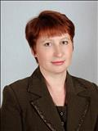

Юрина Светлана Васильевна
Учёная степень - нет; учёное звание - нет;
Учитель начальных классов
первая категория с 09.02.2016 по 23.12.2018.
Преподаваемые дисциплины: Русский язык, Литературное чтение, Математика, Окружающий мир, Музыка, Технология
Общий стаж: 30 / Педагогический стаж: 30 / Стаж по специальности: 30
Уровень образования: Средне-специальное, ППУ-№2, 1988 г.
Повышение квалификации: 2010 г. Реализация ФГОС.
Профессиональная переподготовка: нет

Кабанова Кристина Тимофеевна
Учёная степень - нет; учёное звание - нет;
учитель начальных классов
Преподаваемые дисциплины: Русский язык, Литературное чтение, Математика, Окружающий мир, Музыка, Технология
Общий стаж: 1 / Педагогический стаж: 1 / Стаж по специальности: 1
Уровень образования: среднее профессиональное педагогическое, 2018 г.
Повышение квалификации
Профессиональная переподготовка: нет

Педагоги основного общего образования
Бородулина Светлана Аркадьевна
Учёная степень - нет; учёное звание - нет;
Учитель истории и обществознания
первая категория с 20.01.2017 по 20.01.2022.
Преподаваемые дисциплины: история, обществознание
Общий стаж: 27 / Педагогический стаж: 27 / Стаж по специальности: 27
Уровень образования: высшее, ПГУ, 1994 г.
Повышение квалификации: 2015 г. Реализация ФГОС. Содержание и методика преподавания курса финансовой грамотности различным категориям обучающихся, 72 ч., 2018.
Профессиональная переподготовка: нет
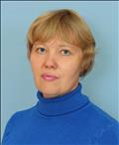

Бугрова Венера Владимировна
Учёная степень - нет; учёное звание - нет;
Учитель немецкого языка
первая категория с 09.02.2016 по 24.12.2017.
Преподаваемые дисциплины: немецкий язык
Общий стаж: 32 / Педагогический стаж: 32 / Стаж по специальности: 32
Уровень образования: Высшее, ПГПИ, 1987 г.
Повышение квалификации: Современны урок для детей с ОВЗ как одна из форм реализации ФГОС, 72 ч., 2019
Профессиональная переподготовка: нет
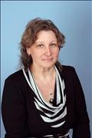

Герлиц Любовь Ивановна
Учёная степень - нет; учёное звание - нет;
Учитель технологии
Преподаваемые дисциплины: технология.
Общий стаж: 36 / Педагогический стаж: 36 / Стаж по специальности: 36
Уровень образования: Средне-специальное, ППУ-№4, 1980 г.
Повышение квалификации: 2015 г. Приоритетные направления школы. Современные педагогические технологии как инструмент обеспечения нового качества образовательной деятельности в условиях реализации ФГОС, 2019
Профессиональная переподготовка: нет
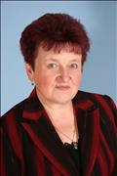

Костырева Валентина Владимировна
Учёная степень - нет; учёное звание - нет;
Учитель физической культуры
первая категория с 09.02.2016 по 22.12.2019.
Преподаваемые дисциплины: физическая культура
Общий стаж: 30 / Педагогический стаж: 28 / Стаж по специальности: 28
Уровень образования:
Повышение квалификации: 2011 г. Выполнение законодательства.
Профессиональная переподготовка: нет
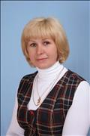

Мальцева Любовь Владимировна
Учёная степень - нет; учёное звание - нет;
Учитель музыки
соответствие занимаемой должности с 09.02.2016 по 22.12.2016.
Преподаваемые дисциплины: музыка.
Общий стаж: 33 / Педагогический стаж: 33 / Стаж по специальности: 33
Уровень образования: Высшее, МОСУ, 2005 г.
Повышение квалификации: 2012 г. Приоритетные направления школы.
Профессиональная переподготовка: Ассоциация профессионального образования "Некоммерческое партнёрство "Пермь-нефть" по программе "Менеджмент". 31. 10. 2016 - 18. 11. 2016.

Ронжина Марина Ивановна
Учёная степень - нет; учёное звание - нет;
Учитель химии
соответствие занимаемой должности с 09.02.2016 по 23.12.2020.
Преподаваемые дисциплины: химия, биология, ОБЖ.
Общий стаж: 27 / Педагогический стаж: 26 / Стаж по специальности: 26
Уровень образования: Высшее, ПГПУ, 2001 г.
Повышение квалификации: 2012 г. Реализация ФГОС.
Профессиональная переподготовка: Ассоциация профессионального образования "Некоммерческое партнёрство "Пермь-нефть" по программе "Менеджмент".31. 10. 2016 - 18. 11. 2016.

Савельева Татьяна Юрьевна
Учёная степень - нет; учёное звание - нет;
Учитель-логопед
первая категория с 25.12.2012 по 25.12.2017.Приказ №СЭД26010426 от 25.12.2012
Общий стаж: 30 / Педагогический стаж: 30 / Стаж по специальности: 18
Уровень образования: Высшее, ПГПУ, 1993 г. Высшее. УрГПУ, 2001г.
Направление подготовки и/или специальности: Учитель начальных классов, учитель-логопед
Повышение квалификации: 2015 г. Выполнение законодательства.
Профессиональная переподготовка: Ассоциация профессионального образования "Некоммерческое партнёрство "Пермь-нефть" по программе "Менеджмент". 31. 10. 2016 - 18. 11. 2016.

Сырчикова Наталья Евгеньевна
Учёная степень - нет; учёное звание - нет;
Учитель русского языка и литературы
Преподаваемые дисциплины: русский язык, литература
Уровень образования: высшее
Общий стаж: 17 / Педагогический стаж: 17. Стаж по специальности: 17
Уровень образования: Высшее, ПГПУ, 1988 г.
Повышение квалификации: 2013 г. Реализация ФГОС.
Особенности преподавания русского языка и литературы в условиях реализации ФГОС ООО, 2019.
Профессиональная переподготовка: нет

Фомина Наталья Валентиновна
Учёная степень - нет; учёное звание - нет;
Учитель физики и математики
высшая категория с 09.02.2016 по 18.11.2020.
Преподаваемые дисциплины: математика, информатика и ИКТ, физика, геометрия, алгебра.
Общий стаж: 31 / Педагогический стаж: 31. Стаж по специальности: 31
Уровень образования: Высшее, ПГПИ, 1988 г.
Повышение квалификации: 2013 г. Реализация ФГОС.
Методы интеграции предметов естественно научного цикла: математики, физики, информатики, 2019.
Профессиональная переподготовка: нет
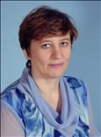

Хромцова Юлия Сергеевна
Учёная степень - нет; учёное звание нет;
Учитель географии
соответствие занимаемой должности
Преподаваемые дисциплины: география
Общий стаж: 19 / Педагогический стаж: 19 / Стаж по специальности: 19
Уровень образования: Высшее, ПГУ, 1999 г.
Повышение квалификации: 2013 г. Реализация ФГОС.
Современны урок для детей с ОВЗ как одна из форм реализации ФГОС, 2019.

Шайтанова Зоя Викторовна
Учёная степень - нет; учёное звание - нет;
E-Mail: zoiabotalova@mail.ru
Сайт
Портфолио
Учитель русского языка и литературы
высшая категория с 15.03.2018 по 15.03.2023.Приказ №СЭД-26-01-06-298 от 06.04.2018. Издал Министерство образования и науки Пермского края
Преподаваемые дисциплины: русский язык, литература
Общий стаж: 29 / Педагогический стаж: 25 / Стаж по специальности: 25 / Стаж работы в данной ОО: 7
Уровень образования: Высшее, ПГПУ, 2000 г.
Специальность и квалификация по диплому: Русский язык и литература. Учитель русского языка и литературы
Повышение квалификации: Подготовка к ГИА по русскому языку в 9-м классе: методика и практика. 72 ч. 2016 г. Русский и литература: от первого урока и до выпускного экзамена, 108 ч., 2019.
Профессиональная переподготовка: нет

